Университет ИТМО

Факультет ПИиКТ

Кафедра ВТ

Лабораторная работа №3

По дисциплине

«Тестирование программного обеспечения»

Выполнил:

Студент 4-го курса

Группа Р3400

Толстов Д.Д

Преподаватель:

Харитонова А. Е.

Санкт - Петербург

2020 год

# Задание

**Требования к выполнению работы:**

1. Тестовое покрытие должно быть сформировано на основании набора прецедентов использования сайта.
2. Тестирование должно осуществляться автоматически - с помощью системы автоматизированного тестирования [Selenium](http://docs.seleniumhq.org/" \t "_blank).
3. Шаблоны тестов должны формироваться при помощи Selenium IDE и исполняться при помощи Selenium RC в браузерах Firefox и Chrome.
4. Предполагается, что тестируемый сайт использует динамическую генерацию элементов на странице, т.е. выбор элемента в DOM должен осуществляться не на основании его ID, а с помощью [XPath](http://ru.wikipedia.org/wiki/XPath" \t "_blank).

**Вариант №530:** Photobucket.com. Provides image hosting for auctions, live journals, blogs, message boards, personal websites and online photo albums. Reliable, fast and very simple to use. - <http://photobucket.com/>

# Use-case диаграмма

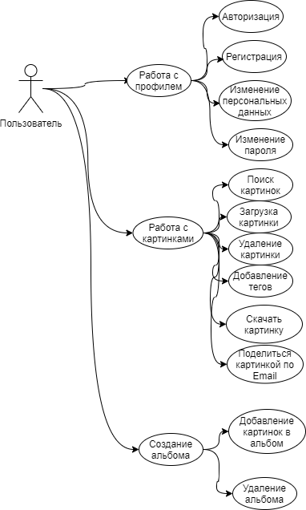

В ходе лабораторной работы были проверены все случаи из представленной выше use-case

диаграммы

Исходный код лабораторной:

<https://github.com/Tolstovku/itmo-fourth-year/tree/master/TestingSoftware/TestingLab3>

## Вывод

В ходе выполнения лабораторной работы было проведено функциональное тестирование сайта, перед чем были разработаны тестовые сценарии и диаграмма прецедентов. Для тестирования использовался Selenium Web Driver